上海市浦东新区建设（集团）有限公司

“5.28”高处坠落重伤事故调查报告

2023年5月28日上午9时左右，在泥城镇春祥路近捷航路临港交通智能制造产业园项目发生一起高处坠落事故，造成1人重伤。

接到事故报告后，根据《中华人民共和国安全生产法》和《生产安全事故报告和调查处理条例》（国务院令第493号）等相关法律法规的要求，以及浦东新区人民政府的授权，由浦东新区应急管理局（以下简称“区应急管理局”）牵头，会同上海市公安局浦东分局、浦东新区总工会、泥城镇人民政府，并邀请浦东新区监察委员会、上海市临港新片区城市建设交通运输事务中心派员组成事故调查组。调查组通过现场勘查、调查取证、综合分析等，查明了事故发生的原因，认定了事故的性质，提出了对有关责任人员、责任单位的处理建议和防范措施。现将情况报告如下：

一、基本情况

（一）项目情况

项目名称：临港交通智能制造产业园项目，总建筑面积127902.38平方米。建设单位：上海毅卓建设发展有限公司（以下简称“毅卓建设”）；施工总承包单位：上海市浦东新区建设（集团）有限公司（以下简称“浦东建设”）；劳务分包单位：上海幼华建筑劳务工程有限公司（以下简称“幼华劳务”）；监理单位：上海容基工程项目管理有限公司（以下简称“容基公司”）。该项目于2022年10月28日取得施工许可证。

（二）相关单位情况

1.毅卓建设，成立于2021年06月10日；统一社会信用代码：91310000MA1H3U9XX6；住所：中国（上海）自由贸易试验区临港新片区云汉路979号2楼；法定代表人：[邵峥敏](https://www.qcc.com/pl/pc2ffaf7cb4f512803999d03ae2e862f.html" \t "https://www.qcc.com/firm/_blank)；公司类型：有限责任公司（非自然人投资或控股的法人独资；经营范围：许可项目：各类工程建设活动；房地产开发经营，一般项目：物业管理；非居住房地产租赁；住房租赁；房地产经纪；停车场服务。

2.浦东建设，成立于1993年08月11日；统一社会信用代码：913101151335026373；住所：浦东新区大同路1355号1幢112室；法定代表人：叶青荣；公司类型：有限责任公司（非自然人投资或控股的法人独资）；经营范围：许可项目:房屋建筑和市政基础设施项目工程总承包;各类工程建设活动;建设工程设计;公路管理与养护;检验检测服务;货物进出口;技术进出口。一般项目:砼结构构件制造及销售,经营进料加工和“三来一补”业务,开展对销贸易和转口贸易,建筑材料的生产及销售,机械设备租赁,从事建筑科技领域内的技术开发、技术咨询、技术服务、技术转让,园林绿化工程施工,土壤污染治理与修复,城市绿化管理,市政设施管理,水污染治理,专业保洁、清洗、消毒服务。持有建筑业企业资质证书（证书编号：D231554929）有效期均是2027年08月02日。安全生产许可证编号：（沪）JZ安许证字【2016】012083。

3.幼华劳务，成立于2018年05月04日；统一社会信用代码：91310230MA1K0TUP1Y；住所：中国（上海）自由贸易试验区临港新片区宏祥北路83弄1-42号20幢118室；法定代表人：[葛雷](https://www.qcc.com/pl/pd3ba1d0b9b042f4e1212b06b4ecc2e7.html" \t "https://www.qcc.com/firm/_blank) ；公司类型：有限责任公司（自然人投资或控股）；经营范围：建筑劳务分包，模板脚手架工程，房屋建筑工程，建筑装修装饰工程，机电设备安装工程，钢结构工程，地基与基础工程，市政公用工程，建筑防水工程，环保工程，管道工程，防腐保温工程，机械设备设计、安装、维修，保洁服务，建筑材料、玻璃制品的销售。持有建筑业企业资质证书（证书编号：D231584737），安全生产许可证编号：（沪）JZ安许证字[2018]162713。

4.容基公司，成立于2001年04月29日；统一社会信用代码：91310114703275983G；住所：上海市嘉定区众仁路399号1幢B区5楼5407室；法定代表人：黄忠；公司类型：有限责任公司（自然人投资或控股）；经营范围：建设工程招投标代理，建设监理，工程技术咨询，工程造价咨询，工程项目管理，工程管理服务，工程勘察活动，建设工程设计，建设工程检测，建设工程审图，从事工程技术领域内的技术开发、技术转让、技术咨询、技术服务,企业管理咨询等。持有工程监理资质证书（证书编号：E131001413）。

（三）项目承发包情况

1.毅卓建设将临港交通智能制造产业园项目总承包工程发包给浦东建设。2022年08月01日，毅卓建设与浦东建设签订了《EPC工程总承包合同》和《安全管理协议书》等，工程内容为：总建筑面积约127902.38平方米。计划合同工期为2022年07月18日至2024年02月07日，合同总价约5亿。

2.浦东建设将临港交通智能制造产业园项目（1#楼2#楼3#楼4#楼5#楼）劳务分包给幼华劳务。2022年9月20日，浦东建设与幼华劳务签订了《建设工程施工劳务分包合同》和《建设工程施工安全及环保协议》，劳务分包内容：普工、砌筑工、钢筋工、混凝土工、抹灰工、电焊工。

3.毅卓建设将临港交通智能制造产业园项目委托容基公司实施监理。2022年8月1日双方签订了《建设工程监理合同》等。

（四）相关人员情况

1.袁绚华，浦东建设临港交通智能制造产业园项目的项目经理，全面负责项目管理。

2.成城，浦东建设临港交通智能制造产业园项目安全员，负责人员的安全教育和安全检查等。

3.张剑华，幼华劳务项目负责人。

4.陈雪峰，幼华劳务水电班带班组长。

5.倪爱洪，幼华劳务水电班组工人。

6.董金富，幼华劳务水电班组工人。

二、事故发生经过和救援情况

5月28日，水电班班组长陈雪峰安排董金富和倪爱洪到1号楼a区进行水电预埋管线作业。8时40分左右，董金富和倪爱洪通知2号塔吊将水电管材吊运至1号楼b区。董金富通过1号楼a区西侧外脚手架坡道进入到二层，跨过警戒线进入b区正在桁架模板安装的区域，接收塔吊吊运上来的水电管材。正在b区进行桁架模板施工的钢筋班组工人宋赛冲看见董金富踩在没有焊接固定的桁架模板上，告诉董金富该区域的桁架模板未焊接，不要往前走。董金富未理会，继续往前走。在确认脚下桁架模板是否牢固的过程中，其站立的桁架模板一头松动脱落，董金富随脱落的桁架模板一同坠落至地面。

倪爱洪发现董金富坠落后，立即报告了项目部。项目部拨打了120急救电话，120医护人员到场后，将董金富送至上海市第六人民医院（临港院区）进行救治，于7月11日转院至康复医院。

三、现场勘查及调查取证情况

（一）事故现场勘查情况

1.事故发生在1号楼。1号楼二层横梁已施工完成，正在铺设二层楼层板。二层横梁离地高度为12米。（图1）

图1 1号楼航拍图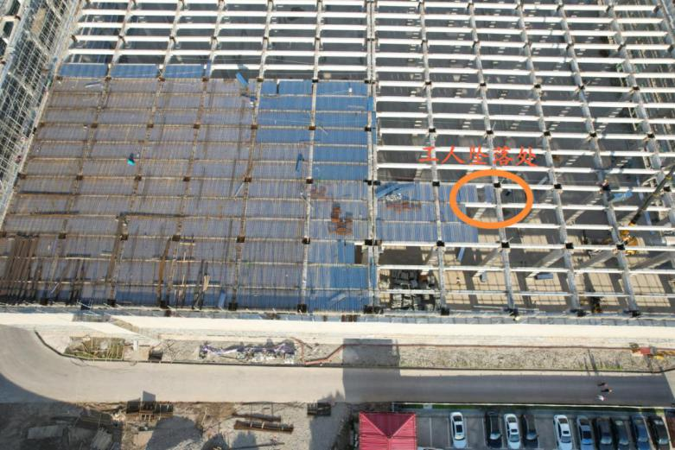

2.1b#楼G/3轴处地面留有两块桁架模板和一顶安全帽，桁架模板尺寸为2580*600*120毫米（图2），该处二层的桁架模板已铺设，未焊接固定。

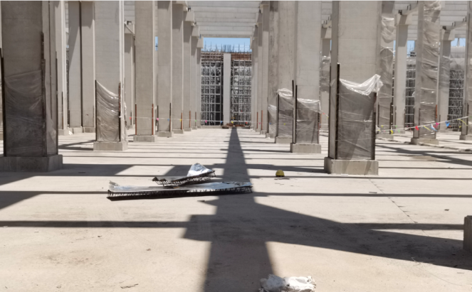图2 1b#楼G/3轴处地面照片

3.1a#楼B-K/1-5轴、A-B/2-5轴已完成桁架模板安装及固定，正在进行钢筋绑扎；1b#楼G-K/2-3轴正在安装桁架模板（图3）。桁架模板安装完成区域周围设置了警戒线，警戒线外的桁架模板安装区域设置了生命线。（图4）

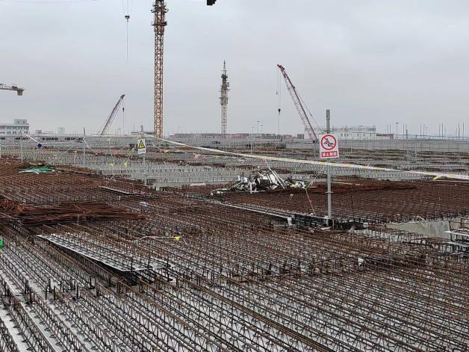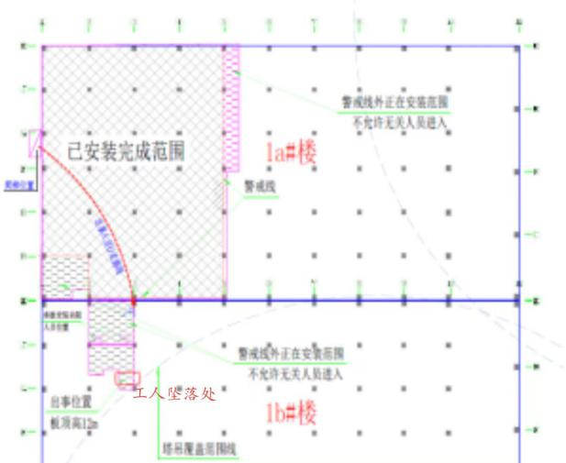 图3 1号楼示意图 图4 施工现场及拉设的警戒线

4.1#a楼A-K/1-5轴施工区域为塔吊覆盖不到的区域，2#塔吊最远能覆盖到1#b楼G-3轴立柱的边角（图3）。根据施工方案，该区域桁架模板、钢筋等建材安排汽车吊吊运至二层楼面。

（二）安全管理情况

1.浦东建设建立了《安全生产责任制》《安全生产检查制度》《安全技术交底制度》《高处作业安全管理制度》《事故隐患治理和排查制度》等安全生产管理制度，制订了起重吊装作业等安全操作规程。浦东建设制订了《钢筋桁架楼承板施工方案》，施工方案的施工工艺流程中规定，钢筋桁架模板安装焊接固定后进行钢筋绑扎，钢筋绑扎完成后进行电气管线敷设；在吊装作业前班组长现场确认材料卸点的安全情况。但是，事故发生时，项目部未通知水电班组进行水电管线预埋施工，水电班组长陈雪峰未确认现场作业条件，安排倪爱洪和董金富上楼进行施工。

2.浦东建设项目部对董金富等水电班组工人进行了安全教育和安全技术交底，交底内容里明确“水电班组作业只能在安全警戒线内”“严禁进入桁架模板焊接作业区”“二层PC梁上设有生命线，高空作业时，必须佩戴安全带并将安全带悬挂于生命线上”等。

3.幼华劳务建立了《安全生产管理制度》，对董金富等工人进行了三级安全教育，并提供了教育记录。

4.容基公司制订了《安全生产责任制》《监理工作会议制度》《安全监理督促整改制度》等安全生产管理制度，并按照制度履行监理职责，对发现的问题开具监理通知单等。

（三）伤者诊断情况

上海市第六人民医院（临港院区）出院诊断为：1.闭合性颅脑损伤特重型2.失血性休克3.右侧脑室出血(积血)4.多发性骨盆骨折、骶骨骨折、髋臼骨折5.双侧下肢开放性伤口6.双侧开放性跟骨骨折7.双侧胫腓骨干骨折8.左肱骨干骨折9.腰骶横突骨折10.下颌骨骨折11.肺挫伤12.肋骨骨折13.额骨骨折14.额窦骨折15.筛窦骨折16.上颌窦骨折17.眶骨骨折18.鼻中隔骨折19.肺炎20.肺栓塞21.双下肢静脉血栓形成（胫前、胫后静脉)。

四、事故造成的人员伤亡和直接经济损失

（一）受伤人员情况

董金富，男，39岁,湖北蕲春县人，幼华劳务水电工。

（二）事故直接经济损失

截至出院时已产生医疗费用约人民币86万元。

五、事故发生原因和事故性质

（一）事故发生的原因

1.直接原因

董金富违反安全操作规程和安全技术交底，未佩戴安全带，违规跨越警示带，进入未焊接固定的桁架模板安装区域，从未固定的桁架模板上坠落至地面。

2.间接原因

项目部未有效督促水电班组工人严格执行安全管理规定和操作规程，水电班带班组长安排工人进行水电预埋管施工前未对现场作业条件进行确认。

（二）事故性质

调查组认为，“5.28”高处坠落重伤事故是一起一般等级生产安全责任事故。

六、事故责任的认定和处理建议：

1.董金富，违反安全操作规程和安全技术交底，未佩戴安全带，违规跨越警示带，进入未焊接固定的桁架模板安装区域，从未固定的桁架模板上坠落至地面。鉴于其已在事故中受伤，建议不再追究其责任。

2.陈雪峰，幼华劳务水电班带班组长，安排作业前未确认现场作业条件，对事故的发生负有管理责任，建议幼华劳务按企业规章制度予以处理。

3.成城，浦东建设临港交通智能制造产业园项目安全员，对作业现场未进行有效安全管理，建议浦东建设依据企业规章制度予以处理。

4.袁绚华，浦东建设项目经理，未认真履行项目主要负责人职责，未有效督促工人严格执行公司的安全管理规定和操作规程，违反了《中华人民共和国安全生产法》第二十一条第（二）项的规定，对事故的发生负有责任，建议区应急管理局依法予以行政处罚。

七、整改防范措施建议

（一）浦东建设要认真吸取事故教训，督促从业人员严格执行公司的安全管理规定和安全操作规程，告知作业场所存在的危险因素、防范措施以及事故应急措施，加强事故隐患排查，及时发现和制止工人违规作业的行为，消除事故隐患，预防和避免类似事故的发生。

（二）容基公司要认真履行监理方安全管理职责，及时有效督促项目施工单位认真排查事故隐患，对发现的隐患要督促整改到位，同时加强现场巡查巡视管理，及时发现和制止违章违规作业行为。

“5.28”高处坠落重伤事故调查组

2023年7月20日